Presseinformation

Bellenberg (D), 19. Juni 2018

Das große Wimmeln geht weiter
Nilfisk Händler unterstützen betroffene Gemeinden beim Kampf gegen den Eichenprozessionsspinner

Die Eichenprozessionsspinner sind in vielen Landstrichen Deutschlands wieder auf dem Vormarsch. Man mag es den kleinen grauen Raupen kaum zutrauen, doch ein persönliches Zusammentreffen mit den haarigen Gesellen kann für Mensch und Tier zum gesundheitlichen Problem werden. Hier will der Reinigungsgerätespezialist Nilfisk Abhilfe schaffen. Denn entgegen giftiger Sprühattacken ist das Absaugen der Raupen und Nester eine schonende und zugleich wirksame Methode. Hier eignen sich vor allem Sicherheitssauger der Staubklasse H – etwa der ATTIX 33-2H IC oder der ATTIX 33-2H-PC des Bellenberger Herstellers. Die leistungsstarken Helfer sind nicht nur sicher in der Anwendung. Dank ihrer kompakten Bauweise finden sie zudem auf jeder Arbeitsbühne oder im Korb einer Feuerwehrdrehleiter Platz. Ausführliche Informationen finden betroffene Gemeinden und Kommunen bei den Nilfisk Händlern vor Ort: https://www.nilfisk.com/de-at/pages/dealer-finder.aspx

Brennender Ausschlag, Atemwegserkrankungen oder gar eine lebensbedrohliche Schockreaktion – der Eichenprozessionsspinner weiß sich zu wehren, wenn man ihm zu nahekommt. Vor allem die Brennhaare, die bei Kontakt mit Mensch und Tier leicht abbrechen, sind gefährlich und gleichen in ihrer Konsistenz Faserstoffen wie Asbest. Deshalb ist es zwingend notwendig, bei der Beseitigung der Tiere einen Sicherheitssauger der Staubklasse H einzusetzen. Einmal in den Filterbeutel eingesaugt, lassen sich die Raupen sicher und schnell vernichten – ein leider unumgänglicher Weg, um die Ausbreitung des Eichenprozessionsspinners einzudämmen.

Maximale Sicherheit beim Umgang mit den haarigen Tieren
Der Sicherheitssauger ATTIX 33 von Nilfisk ist in der Ausführung der Staubklasse H in vielen handwerklichen Bereichen als sogenannter „Bauentstauber“ weit verbreitet. Seine Popularität verdankt er vor allem einer einzigartigen, dreistufigen Filtration. Diese setzt sich aus einem Sicherheitsfiltersack, einem PTFE-Flachfaltenfilter und einer HEPA Filterkassette zusammen – inklusive automatischer Filterüberwachung. Für eine effiziente Filterabreinigung dient das innovative „InfiniClean“. Das vollautomatische System hilft dabei, die Filtereffizienz konstant auf einem hohen Niveau zu halten. Zusätzliche Arbeitssicherheit liefert der Sauger über einen FlowSensor. Sinkt die Luftgeschwindigkeit im Saugschlauch auf unter 20 Meter pro Sekunde, leuchtet zunächst die LED-Anzeige und nach fünf Sekunden folgt ein akustisches Warnsignal. Dieses Sicherheitspaket macht die Geräte zum perfekten Helfer beim Umgang mit den gesundheitsgefährdenden Tieren.

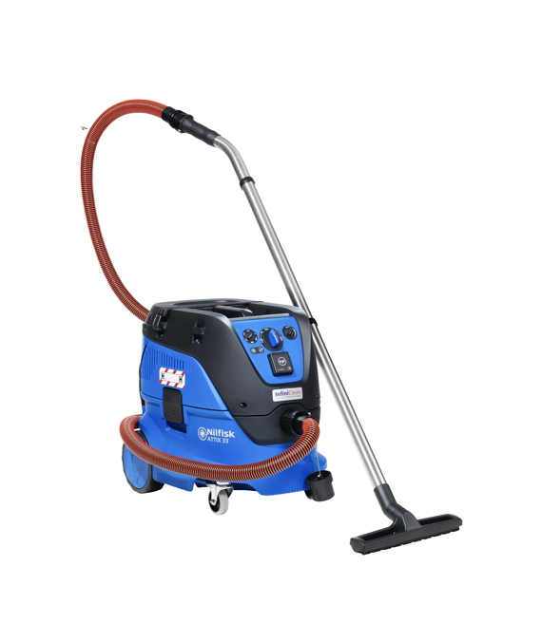
Beim Blick auf die Bauweise der ATTIX 33-Serie fällt darüber hinaus die einfache Handhabung und Benutzerfreundlichkeit ins Auge. Neben der sehr kompakten Bauweise sorgt ein optionaler Trolleygriff für einen bequemen Transport von A nach B, während das Netzkabel mit einer Länge von 7,5 Metern und das robuste Fahrgestell samt Stahlrollen einen flexiblen Einsatzradius gewährleisten.

Bildanforderung
Ausführliches Bildmaterial finden Sie in unserem Medienportal http://press-n-relations.amid-pr.com Suchbegriff „ATTIX33-2H“).

Weitere Informationen:  Nilfisk GmbH  Guido-Oberdorfer-Straße 2-10  89287 Bellenberg, Deutschland  Tel. +49 (0)7306 72-444  info.de@nilfisk.com – www.nilfisk.de | Presse- und Öffentlichkeitsarbeit:  Press’n’Relations GmbH – Monika Nyendick  Magirusstraße 33 – D-89077 Ulm  Tel.: 0731 96287-30 – Fax: 0731 96287-97  mny@press-n-relations.de - www.press-n-relations.de

Nilfisk GmbH in Bellenberg gehört zur Nilfisk A/S. Nilfisk blickt auf eine 112-jährige Tradition zurück und zählt zu den weltweit größten Anbietern professioneller Reinigungstechnik mit einem Umsatz von 1.082 Millionen Euro im Geschäftsjahr 2017 und rund 5.600 Mitarbeitern. Es bestehen Produktionsstätten in Dänemark, Deutschland, Ungarn, Singapur, China, Italien, Mexiko und den USA. Über eigene Vertriebsniederlassungen und ein flächendeckendes Händlernetz ist das Unternehmen in über 100 Ländern der Welt und auf allen fünf Kontinenten vertreten.

